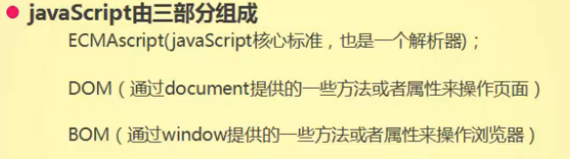
DOM
DOM（文档对象模型）是针对HTML和XML文档的一个API（应用程序接口），描绘了一个层次化的节点树，允许开发人员添加、移除和修改页面的某一部分。DOM脱胎于Netscape和微软的DHTML，但现在已经成为表现和操作页面标记的真正跨平台、语言中立的方式。
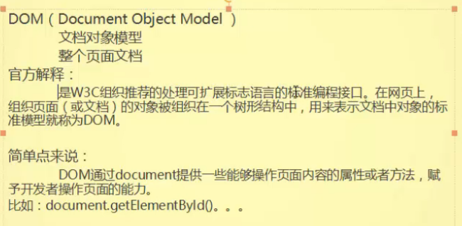
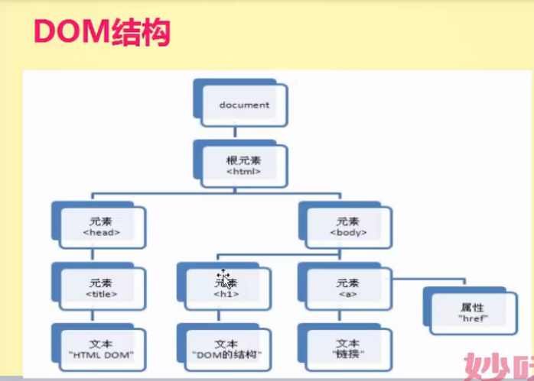

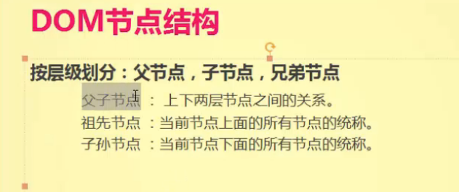
总体概括为三大关系：
- 父级关系：至少上下两层（从当前向上一级）；
- 兄弟关系：具有同一个父级的元素（）
- 子级关系：只有往下一层的关系；

节点
（一）
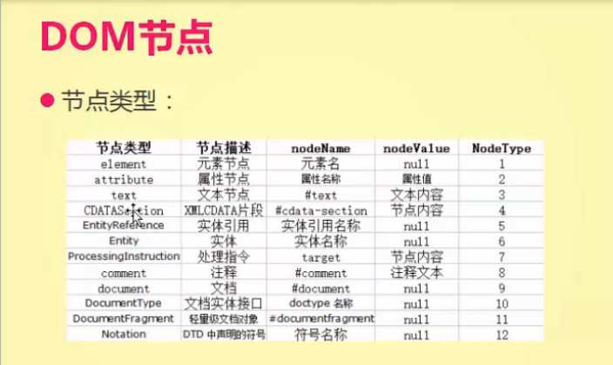

nodeName：查看属性名;
nodeValue：查看属性的值;

childNodes：获取某个元素下的所有子节点；是一个类数组。
Children：找到某个元素下的所有元素子节点（不是标准属性，但所有浏览器都支持）

最常用的五种节点：
- 元素节点
就是标签，对应的nodetype值为1；
- document
文档，对应的nodetype值为9；
- 文本节点
对应的nodetype值为3，其中文本、换行等文本内容都属于文本节点。
- 注释节点
对应的值为8；可以通过nodeValue来查看他的值。
- 属性节点
对应的值为2

- 父节点和兄弟节点
- 父节点:
parentNode：查找某个元素的父节点。

- 子节点：
childNodes：获取某个元素下的所有子节点；是一个类数组。
Children：找到某个元素下的所有元素子节点（不是标准属性，但所有浏览器都支持）

- 兄弟节点
nextSibling：找到下一个兄弟元素，在IE下正常，火狐会有问题，解决办法就是 nextElementSibling；

nextElementSibling：找到下一个兄弟元素；

PreviousElementSibling：找到上一个兄弟节点，在IE下正常，火狐会有问题，解决办法就是PreviousElementSibling；
PreviousElementSibling：找到上一个兄弟节点；

- 首尾子节点
firstChild：在IE下正常，火狐会有问题，解决办法就是firstElementChild
firstElementChild：找到某个元素下第一个子节点；
lastChild：在IE下正常，火狐会有问题，解决办法就是lastElementChild；
lastElementChild：找到摸个元素下最后一个子节点；
（5）offsetparent
离当前元素最近的祖先节点。如果祖先节点都没有定位，那么默认的返回值就是body。当然，要是使用这个来定位，那么使用这个属性的元素自身首先需要定位，其次父元素必须要有定位才能找到，否则就会返回body
（6）offsetleft
指的是当前元素的外边框离有定位父级的内边框。要是元素本身和父级都没有定位的话，就会返回当前元素到可视区左边的距离（默认的是body）；要是当前元素的

（三）操作元素属性
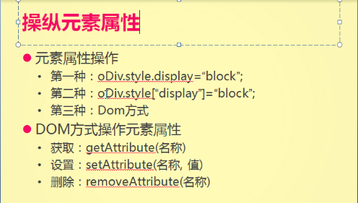
- 使用setAttribute会在行间给元素添加一个属性，在开发者工具中是可以看到的。
- 使用removeAttribute是删除元素的行间属性。
- 使用getAttribute是获取因元素行间属性；

- 、操作元素
- 新建元素：document.createElement（‘X’）；
- 添加元素：appendChild（）；追加到父节点内部的最后一个；
insetBefore（新元素，已有的参考元素）；

- 移除元素：removeChild（），将元素从父节点中移除。
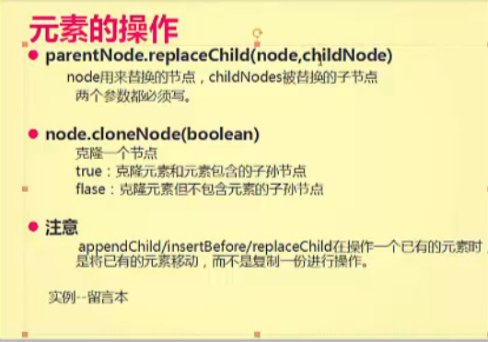
- 被替换的元素将会从文当中被删除。
- 在克隆的时候，默认只克隆之地你该元素本身，不会克隆元素内部的子节点。事件也不会被克隆。

